Engagement Analysis: ERLMO-nay30

Section 0: An individual's hand interacting with an electric motor or alternator attached to a plastic housing.
Time: 0:05 - 0:06

Summary
The image captures a moment of activity involving a technical object, and the overall scene suggests an electrical setup or repair work in progress.

Representative Frames
0:05  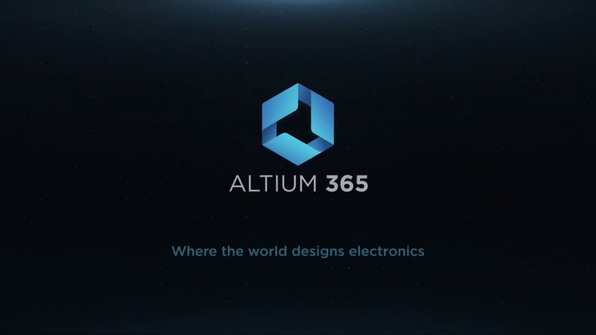 | 0:05   | 0:05   | 0:05   | 0:05  

Transcript
(No speech detected in this section)

Section 0: A person's hand operating a mechanical device with gears and an open casing.
Time: 0:06 - 0:07

Summary
The background suggests a workshop or garage setting, with the workbench or table being blue. The circuit board appears to be a part of an electronic device, possibly an electric motor, given the presence of the wire.

Representative Frames
0:06   | 0:06   | 0:06   | 0:06  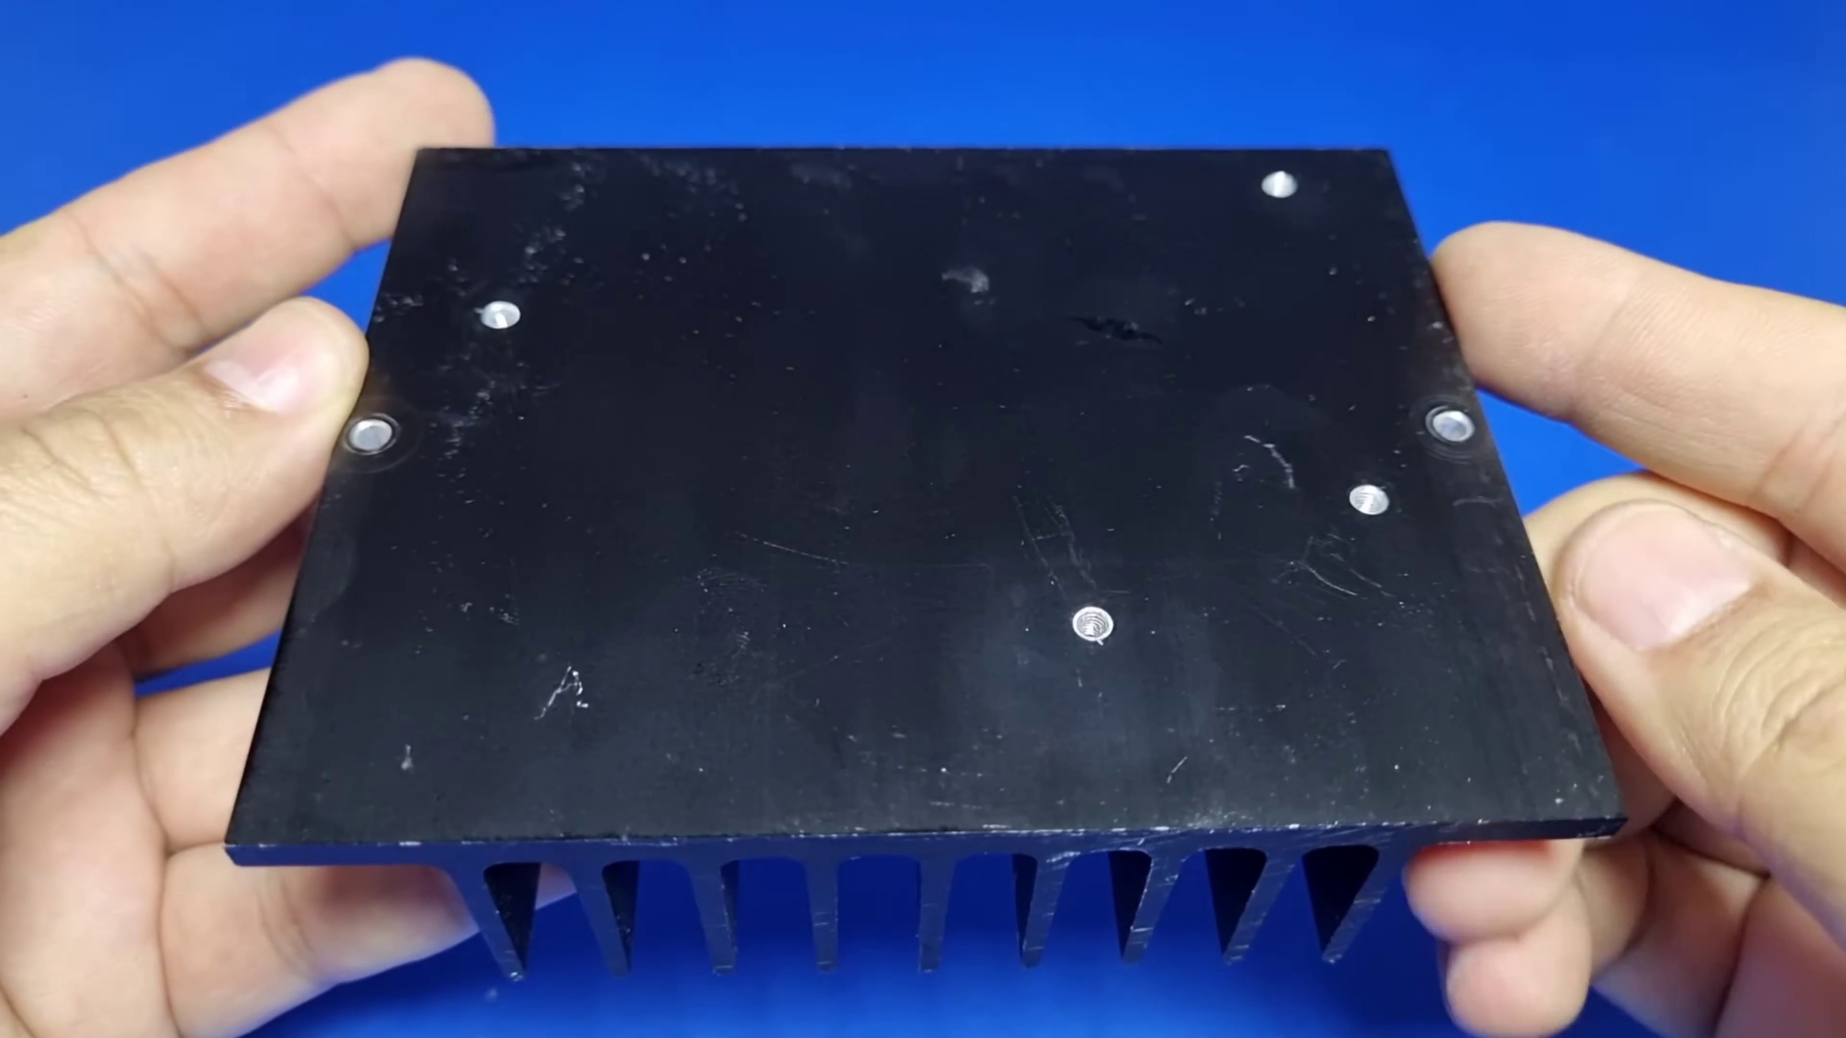 | 0:06  

Transcript
(No speech detected in this section)

Section 0: An open electric motor on a blue surface with some electronics components nearby.
Time: 0:07 - 5:45

Summary
The motor is prominently displayed, revealing a gear visible due to its disassembled state. The overall setting suggests an educational or repair context where someone might be teaching or demonstrating the internal components and their arrangement in the motor.

Representative Frames
1:03  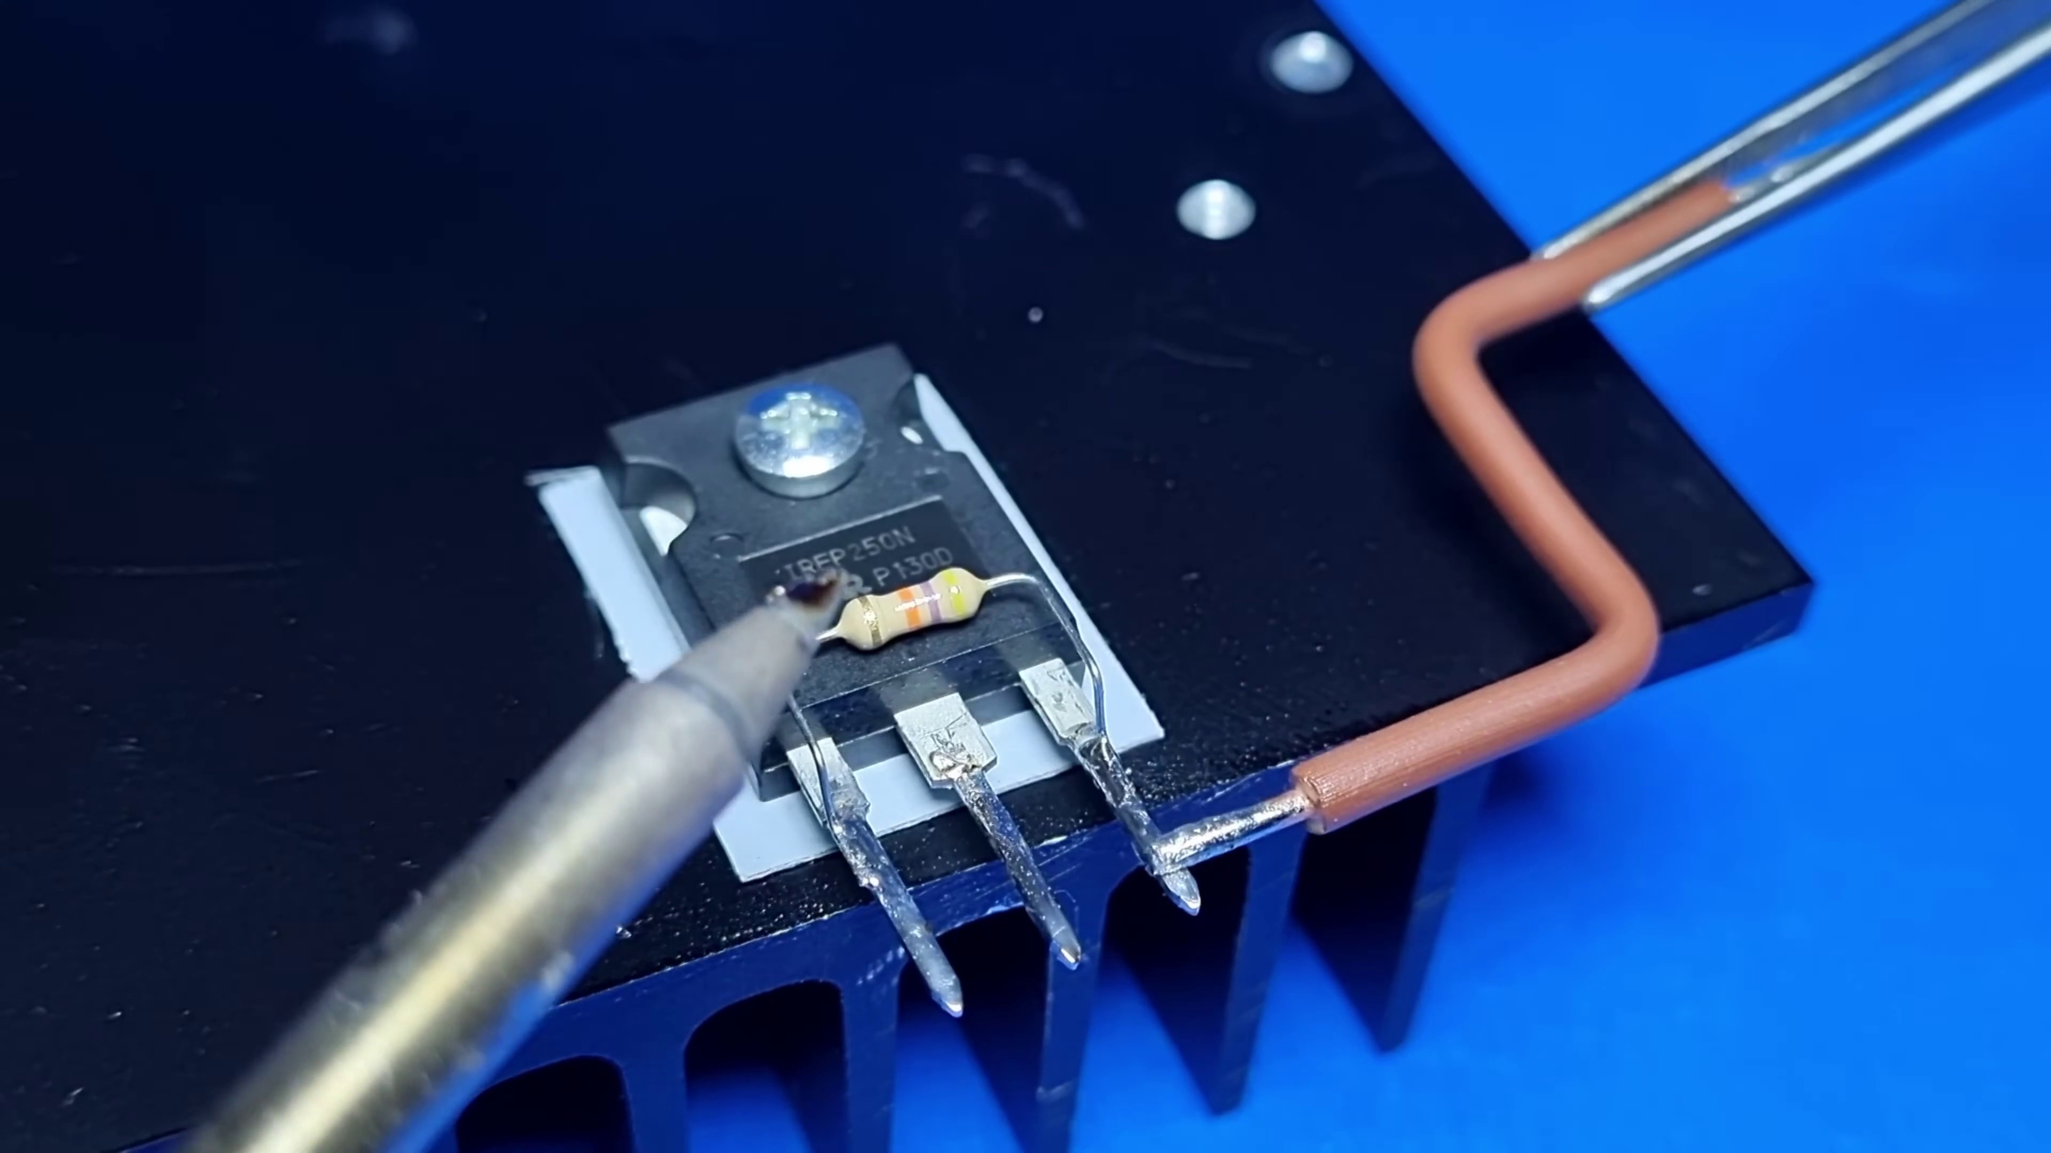 | 1:59  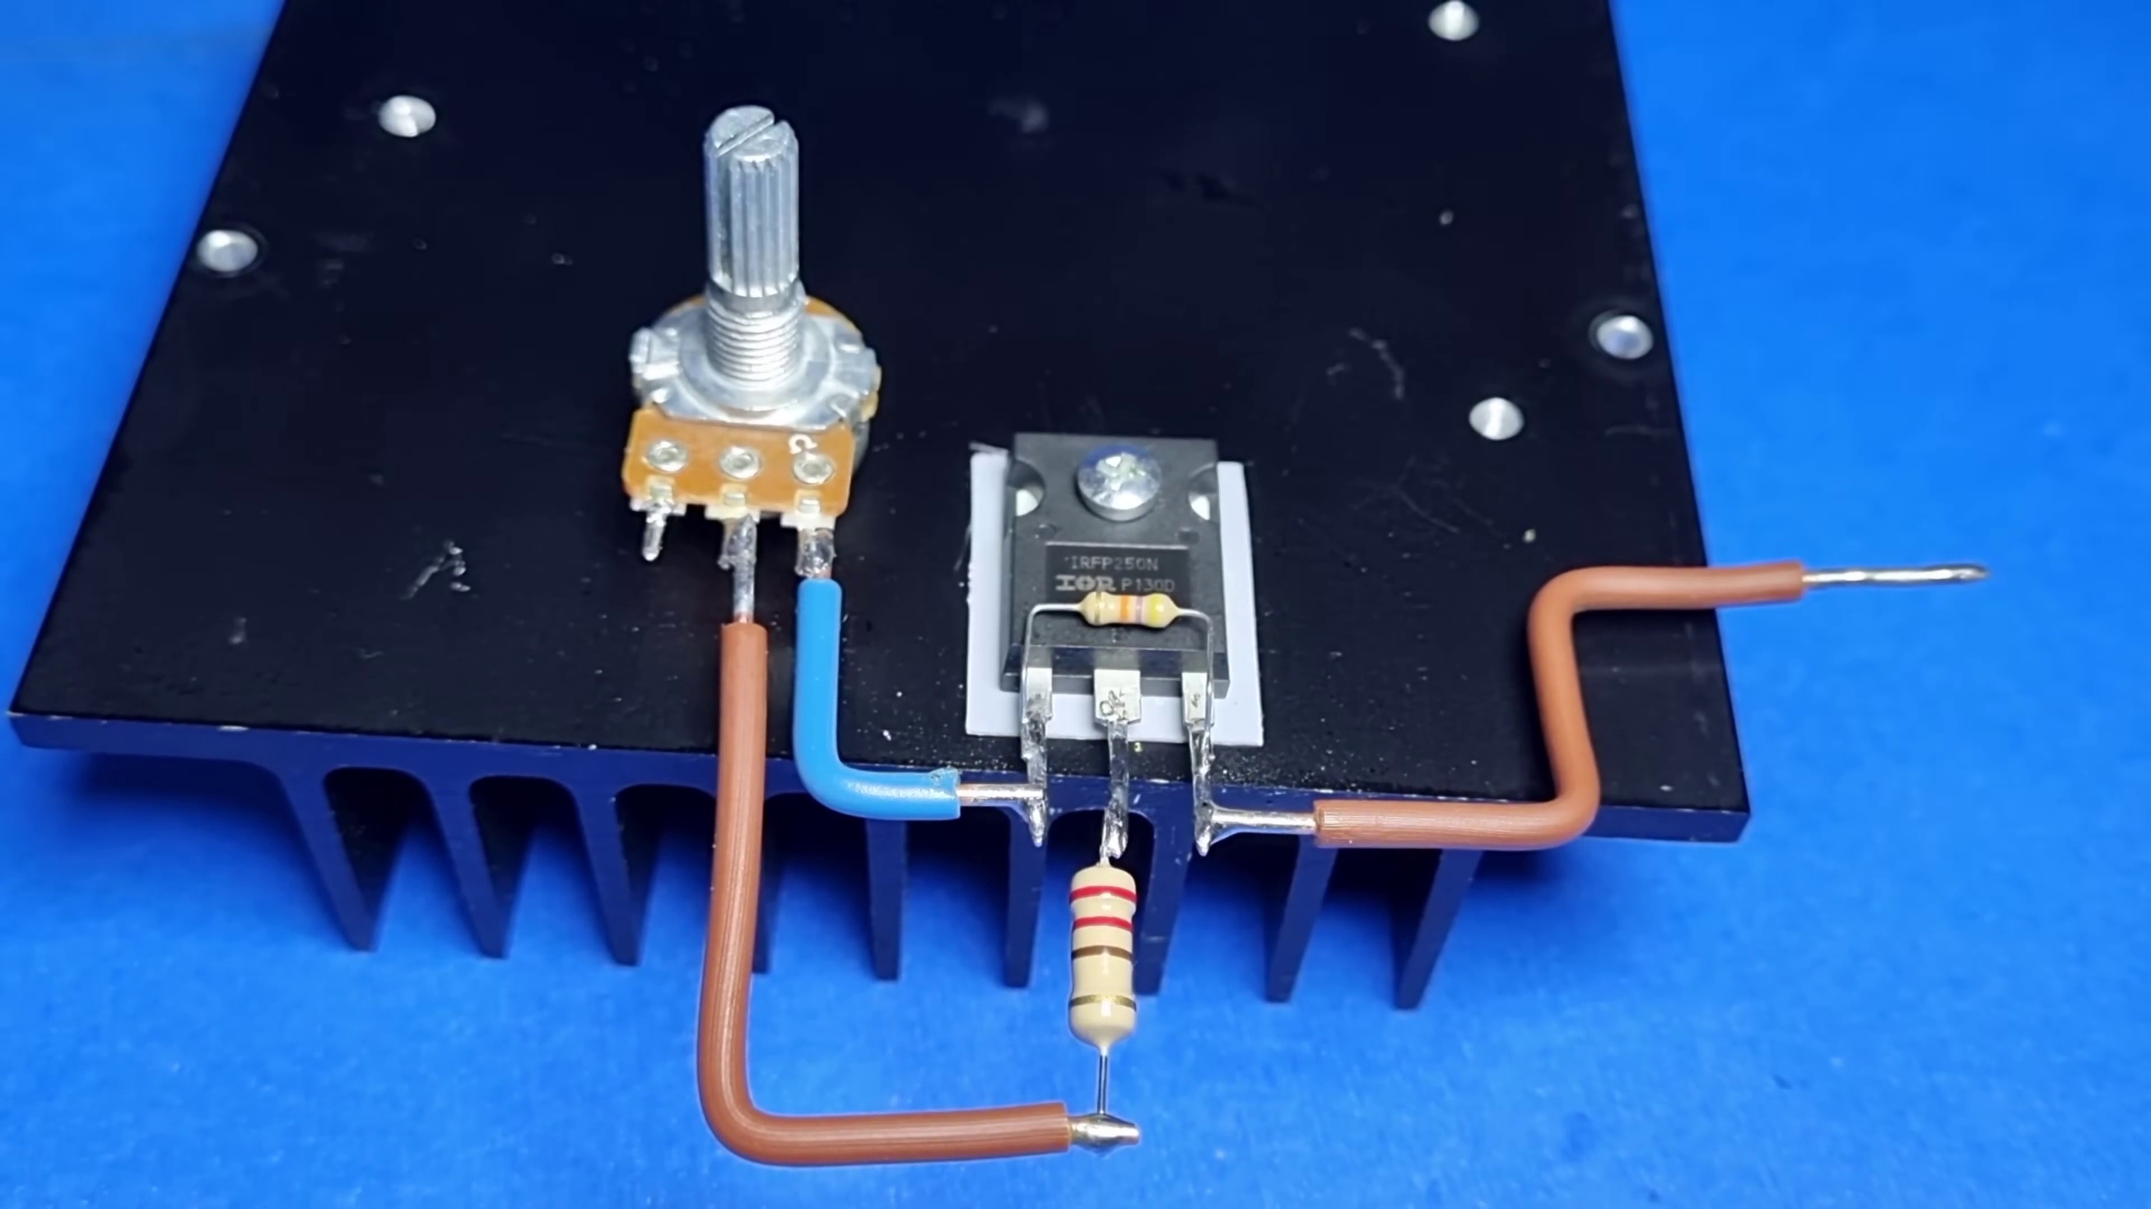 | 2:56  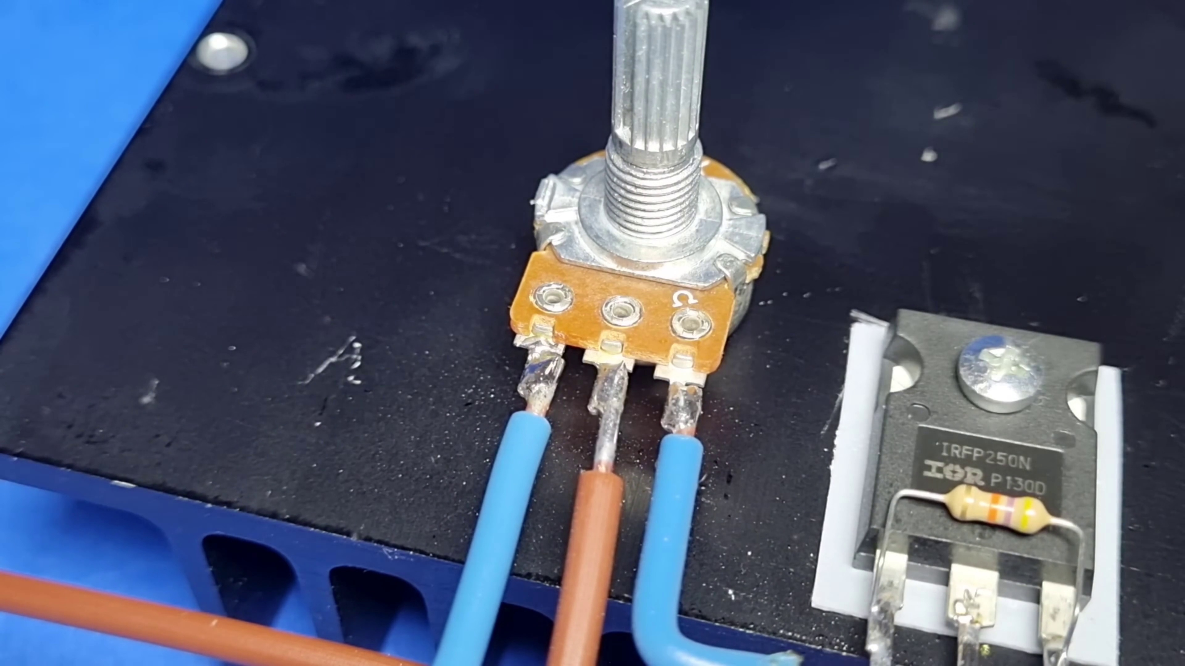 | 3:52  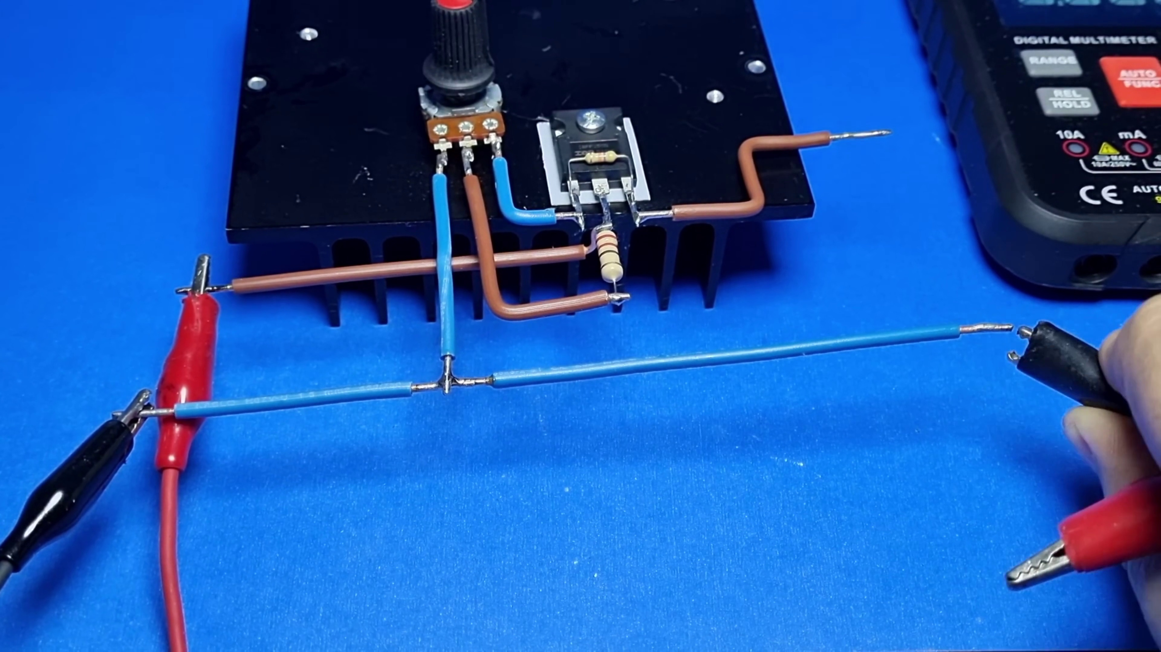 | 4:49  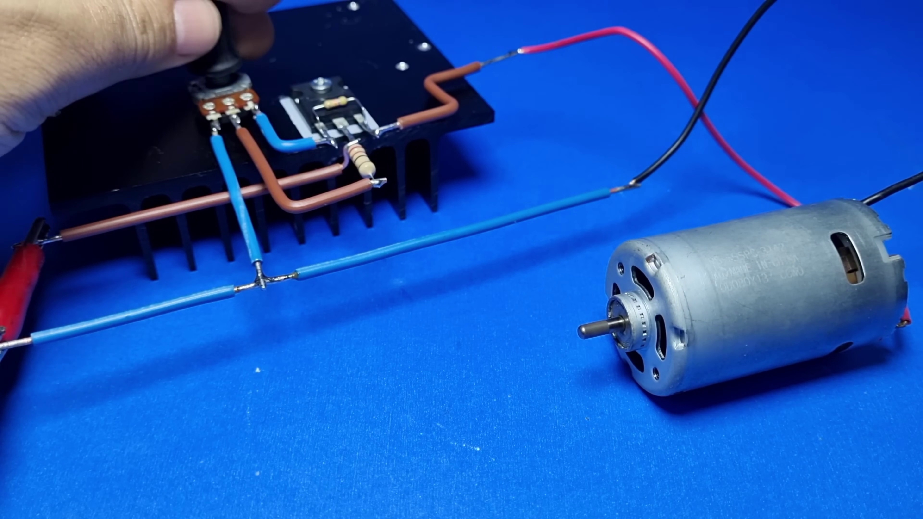

Transcript
[0:30] İzlediğiniz için teşekkür ederim.
[1:00] İzlediğiniz için teşekkür ederim.
[1:30] İzlediğiniz için teşekkür ederim.
[2:00] Altyum 365
[2:10] Altyum 365
[2:10] PCB tasarımı, MCAT veri yönetimi ve ekip çalışmasını birleştiren elektronik ürün tasarım platformudur.
[2:17] Kurmak paya yapılandırmak için ekstra bir ücret ya da lisans almanıza gerek yok.
[2:23] Altyum Designer içinden direkt bağlanabilirsiniz.
[2:27] Ayrıca müşterileriniz ya da ekip arkadaşlarınız internet bağlantısı ve internet tarayıcısı üzerinden çalışmalarınızı görüntüleyebilir ve bunlarla ilgili yorum ve değerlendirmelerde bulunabilir.
[2:39] Açıklamalar kısmında bulunan linki kullanarak Altyum Designer yazılımının ücretsiz versiyonunu bilgisayarınıza indirip kurarak denemeye hemen başlayabilirsiniz.
[3:09] Altyazı M.K.
[3:39] Altyazı M.K.
[4:09] Altyazı M.K.
[4:39] Altyazı M.K.
[5:09] Altyazı M.K.
[5:39] Altyazı M.K.
[5:41] Altyazı M.K.
[5:43] Altyazı M.K.

